Panouri radiante de tavan

Instalatiile de incalzire central care folosesc corpuri de incalzire locale transmit caldura,in majoritate,prin convective si mai putin radiatie.Transmiterea caldurii prin convective favorizeaza formarea curentilor de aer.Aerul cald se ridica pe langa corpul de incalzire spre partea superioara a incaperii si antreneaza particolele de praf care in mare masura se depun pe suprafata peretilor,din apropierea corpului de incalzire,iar restul este transportat in incapere.Circulatia aerului este mai multsau mai putin active in functie de amplasamentul corpului incalzitor;in toate cazurile insa aerul din apropierea plafonului este mai cald decat cel din apropierea pardoselii.
Sistemul de incalzire prin radiatie elimina aceste deficient din acest punct de vedere fiind superior tuturor sistemelor din incalzire prin convectie.
Se considera sistema de incalzire prin radiatie,acelea care transmit prin radiatie peste 90% din caldura pe care o cedeaza.Sistemele de incalzire prin radiatie au ca suprfete de de incalzire, uneleuele portiuni plane inconjuratoare ale incaperii si anume:tavane,pardoseli sau pereti.
In toate cazurile. suprafetele incalzitoare sunt mai mari decat suprafetele corpurilor de incalzire locale.
Incalzirea prin tavan poate fi prin:
*Inglobarea serpentinelor orizontale in beton
*Montarea serpentinelor imediat sub plafon,de cele mai multe ori acoperite ce placi metalica fixate una langa alta constituind un plafon radiant
*Montarea panouriloa metalice suspendate.
Caldura cedata de suprafata de incalzire este transmisa,in majoritate,prin radiatia suprafetelor care delimiteaza incaperea in proportii diferite.
Pentru ca radiatia sa nu fie suparatoare supra corpului omenesc,din motive de confort,temperature agentului incalzitor se limiteaza in functie de inaltimea minima recomandata a fi cel putin de 2,70m
Limitarea temperaturii agentului de incalzitor conduce la marirea suprafetelor de incalzire.
Sunt situatii cand pierderile de caldura ale unei incaperi nu pot fi acoperite de suprafata plafonului radiant din cauza temperaturii scazute a acestuia.in aceste cazuri,este necesar sa se monteze si suprafete incalzitoare la parapetul peretilor exteriori, care sa completeze cantitatea de caldura necesara.
Deoarece instalatiile de incalzire prin tavan folosesc serpentine orizontale cu diameter desrtul de mici,este necesar sa se dea o deosebita atentie executarii si montarii acestora astfel ca sistemul de aerisire sa functioneze correct pentru a asigura o circulatie normal a agentului incalzitor.
Instalatiile de incalzire prin tavane cu serpentine inglobate in beton(fig 1) au dezavantajul ca asupra lor este greu de inervenit in cazul defectiunilor.
Mai avantajos din acest punct de vedere este sistemul cu serpentinele montate sub placa de beton si mascate cu plafon metallic(fig2)care se utilizeza la cladiri social -culturale si administrative sau sistemul cu panouri radiante(fig3)folosind in special la incaperi de productie cu inaltimi mari.
In afara unei aerisiri corecte ,la executia ambelor sisteme este deosebit de important pentru transmisia caldirii ca, la contactul intre serpentine si placile metalice sa se faca perfect.de asemenea ,nu trebuie neglijat stratul de izolatie care se monteaza pentru a impiedica transmisia caldurii in sus.
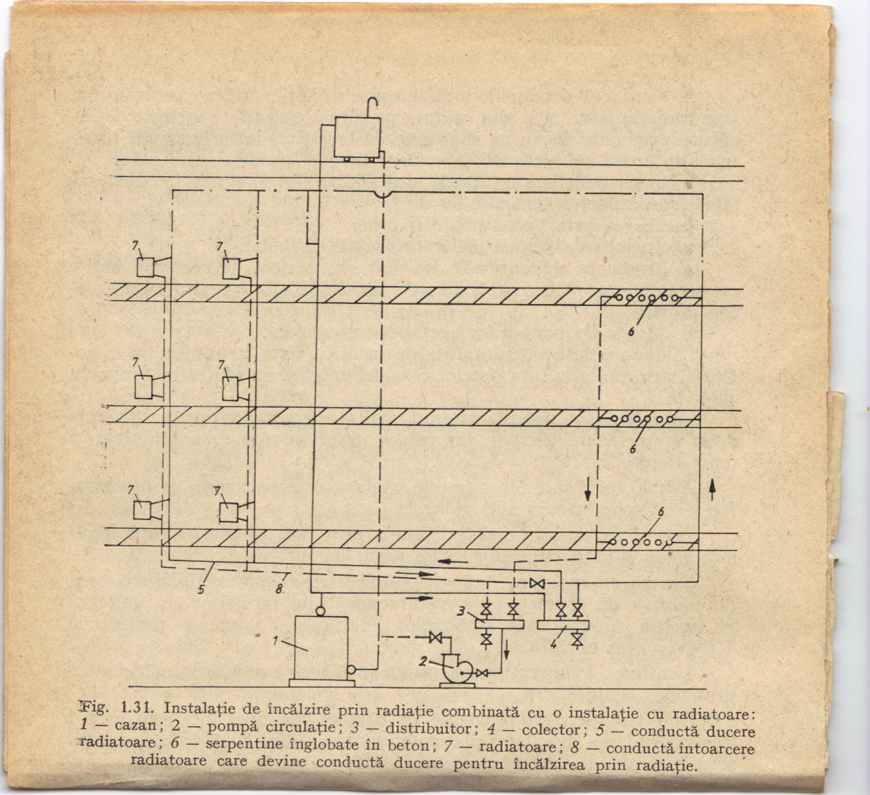
Fig. 1

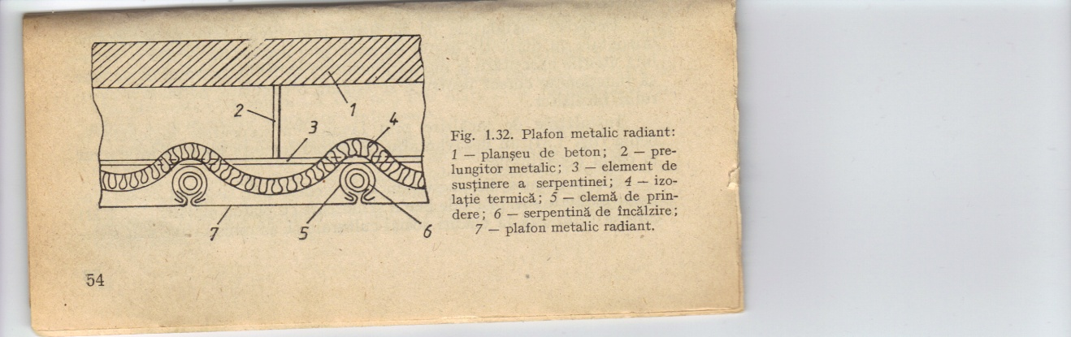
Fig.2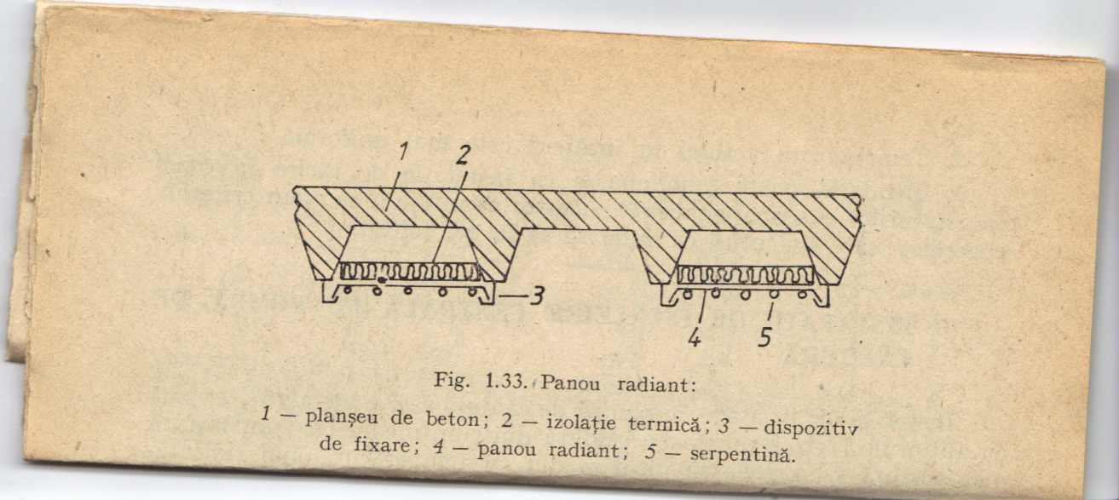
Fig.3

